Задание.
1.Выполнить опорный конспект в рабочую тетрадь.
2.Перенести в рабочую тетрадь пример расчета исполнительных размеров калибров для контроля деталей соединения
3.Сверить предельные отклонения в примере с ГОСТ 25347-82 и ГОСТ 24853-81

Классификация гладких калибров.
Гладкие предельные калибры различаются по наименованию, конструкции и по назначению.
По наименованию калибры делятся на:
− скобы;
− пробки.
По конструкции калибры бывают:
- жёсткие и регулируемые;
- цельные и составные;
- односторонние, двухсторонние и совмещённые.
По назначению калибры делятся на:
− рабочие;
− приёмные;
− контрольные.
Рабочие калибры (Р-ПР, Р-НЕ) предназначены для контроля деталей в процессе их изготовления. Эти калибры используют рабочие и контролёры ОТК завода-изготовителя. При этом контролёры пользуются частично изношенными калибрами Р-ПР и новыми калибрами Р-НЕ, так называемыми приёмными калибрами.
Приёмные калибры предназначены для проверки деталей представителями заказчика. Эти калибры были официально в системе ОСТ. В современных стандартах они не предусмотрены, но они могут быть введены стандартами предприятий. Приёмные калибры специально не изготовляются, а отбираются из рабочих калибров (частично изношенных Р-ПР и новых Р-НЕ). Это делается для страховки от появления случайного исправимого брака и для того, чтобы правильно принятые рабочими калибрами детали не были забракованы калибрами контролёра и представителя заказчика.
Контрольные калибры(контркалибры) предназначены для установки на размер регулируемых калибров-скоб и контроля нерегулируемых калибров-скоб в процессе их изготовления и эксплуатации. Контркалибры предназначены только для скоб, то есть они применяются только при изготовлении валов. Применение контркалибров при обработке отверстий экономически нецелесообразно: рабочие калибры-пробки проще контролировать приборами, чем применять трудно изготавливаемые и дорогостоящие контркалибры-скобы.
Следовательно, контркалибры – только пробки:
– К-ПР – для скобы Р-ПР;
– К-НЕ – для скобы Р-НЕ;
– К-И – для изъятия из эксплуатации предельно изношенных скоб Р-ПР.
Несмотря на малую величину допуска контркалибров, они все же искажают установленные поля допусков на изготовление и износ рабочих калибров, поэтому контркалибры по возможности не следует применять. Их целесообразно заменять, особенно в мелкосерийном производстве, и тем более в единичном, концевыми мерами длины или использовать универсальные измерительные приборы. Детали с допуском 01...5 квалитетов не рекомендуется проверять калибрами, так как при малых допусках они вносят значительную погрешность измерения, а изготовление калибров такой точности сложно и трудоёмко. В таких случаях детали проверяют универсальными измерительными средствами и приборами.
Для снижения затрат на калибры стремятся увеличить их износостойкость за счёт применения твёрдых сплавов и нанесения износостойких покрытий на их рабочие поверхности.

3.2 Допуски калибров
Допуски и отклонения размеров калибров устанавливает ГОСТ 24853-81«Калибры гладкие для размеров до 500 мм. Допуски». Стандарт предусматривает следующие допуски и отклонения калибров:

 | – | допуск на изготовление калибров-пробок для отверстия;
H₁ | – | допуск на изготовление калибров-скоб для вала;
H_{p} | – | допуск на изготовление контрольного калибра для скобы;
 | – | отклонение середины поля допуска на изготовление пробки Р-ПР относительно наименьшего предельного размера отверстия;
 | – | отклонение середины поля допуска на изготовление скобы Р-ПР относительно наибольшего предельного размера вала;
 | – | допустимый выход размера изношенной пробки Р-ПР за границу поля допуска отверстия;
 | – | допустимый выход размера изношенной скобы Р-ПР за границу поля допуска вала;
 | – | величина для компенсации погрешности контроля калибрами отверстий с размерами свыше 180 мм;
 | – | величина для компенсации погрешности контроля калибрами валов с размерами свыше 180 мм.

3.3 Схемы расположения полей допусков калибров

ГОСТ 24853-81предусматривает восемь схем расположения полей допусков калибров в зависимости от квалитетов и номинальных размеров проверяемых деталей. Наиболее общими являются схемы для отверстий (рису- нок 3.2 а) и валов (рисунок 3.2 б) квалитетов 6, 7 и 8 с номинальными размерами свыше 180 мм.
Остальные схемы представляют собой частные случаи указанных общих схем расположения полей допусков калибров. Для калибров Р-ПР кроме допуска на изготовление предусматривается допуск на их износ. При этом поле допуска калибра сдвинуто внутрь поля допуска детали, а поле допуска на износ выходит за границу поля допуска детали. Для деталей 9...17 квалитетов (при больших допусках) поле допуска на износ калибра располагается внутри поля допуска детали и ограничено ее проходным пределом, т.е. Y = 0 и Y₁ = 0. При номинальных размерах до 180 мм погрешность контроля деталей калибрами незначительна и поэтому не учитывается, т.е. и .
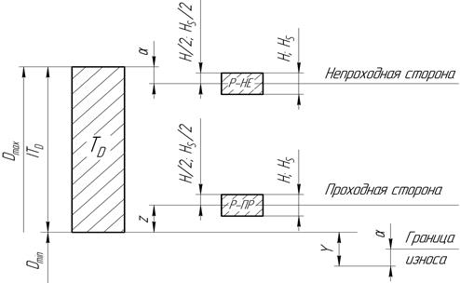
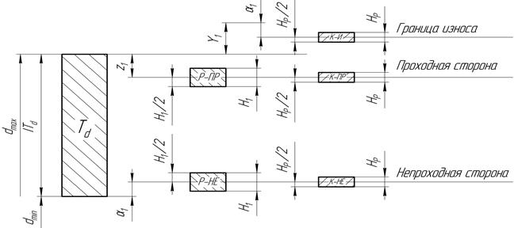
Рисунок 3.2 – Схемы расположения полей допусков калибров для отверстий (а) и валов (б) квалитетов 6, 7 и 8 с номинальными размерами свыше 180 мм

Следует отметить, что на схемах износ калибров Р-ПР нагляднее и удобнее изображать не границей износа, а полем допуска на износ по аналогии с полем допуска на изготовление, как это показано на рисунке 3.3.
Сдвиг полей допусков калибров и границ износа их проходных сторон внутрь поля допуска детали устраняет возможность искажения характера посадок и гарантирует получение размеров годных деталей в пределах установленных допусков. Этого в полной мере невозможно добиться для точных деталей (квалитеты 6...8) ввиду довольно жёстких допусков и повышения стоимости изготовления деталей. Поля допусков на износ калибров Р-ПР для таких деталей выходят за пределы проверяемого поля допуска. Допуск детали при этом несколько расширяется, не вызывая нарушения взаимозаменяемости.

3.4 Расчёт исполнительных размеров калибров

Исполнительными размерами калибров называются размеры, по которым изготовляются калибры.
На чертежах калибров допуски на их изготовление задают «в тело» калибра, то есть как для основного отверстия и основного вала. В качестве номинального размера калибра принимают размер, соответствующий наибольшему количеству металла в калибре. Таким образом, на чертеже скобы проставляют её наименьший предельный размер с положительным отклонением, для пробки (рабочей и контрольной) – наибольший размер с отрицательным отклонением.
Приведём основные расчётные формулы для определения размеров калибров.
Наибольший размер новой проходной пробки:
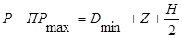 .
Наименьший размер изношенной проходной пробки
.
Наибольший размер непроходной пробки
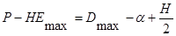 .
Наименьший размер проходной новой скобы
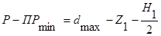 .
Наибольший размер изношенной проходной скобы
.
Наименьший размер непроходной скобы
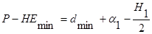 .
Наибольшие размеры контрольных калибров:
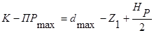 ; 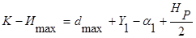 ;
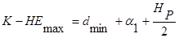 .
Размеры калибров, полученные расчётом, округляются в соответствии с ГОСТ 24853-81. Табличный метод расчёта исполнительных размеров рабочих калибров, более простой для практического применения, изложен в этом же стандарте.
Рассмотрим пример расчёта исполнительных размеров калибров для контроля деталей соединения .
По ГОСТ 25347-82 и ГОСТ 24853-81находим предельные отклонения размеров деталей и необходимые данные для расчёта размеров калибров:
EI = 0; ES =+30мкм; ei = – 29 мкм; es = – 10 мкм;
H = H₁ = 5 мкм; H_{P} = 2 мкм; Z = Z₁= 4 мкм;
Y = Y₁ = 3 мкм; a = a₁=0.
Построим схему расположения полей допусков калибров (рисунок 3.3).
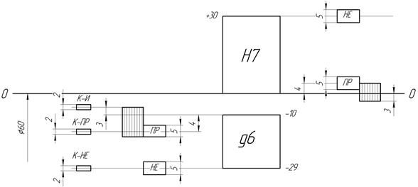
Рисунок 3.3 – Схема к расчёту размеров калибров

Рабочие калибры-пробки для отверстия :
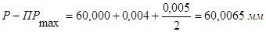 ;
;
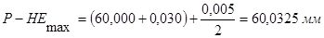 .
Исполнительные размеры калибров-пробок:

; ; .
Рабочие калибры-скобы для вала :
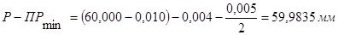 ;
;
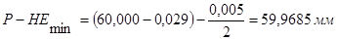 .

Исполнительные размеры калибров-скоб:

; ; .

Контрольные калибры:

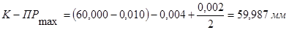 ;
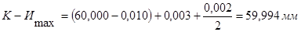 ;
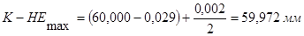 .

Исполнительные размеры контрольных калибров:

К – ПР = 59,987_{–0,002}; К – И = 59,994_{–0,002}; К – НЕ = 59,972_{–0,002}.

Контрольные вопросы и задания
1 Что такое гладкий предельный калибр?
2 Какие виды гладких калибров применяются на производстве?
3 Чем отличаются контрольные калибры от рабочих калибров?
4 В каких условиях производства применяется контроль калибрами?
5 В каких условиях производства применяется контроль универсальными измерительными инструментами?

